我的烹飪專欄(5)黃瓜胡蘿蔔超薄片

李家同

有一天，我在台南，我的一位高收入學生請我吃飯，其中有一道菜是絲瓜。特別的是，絲瓜是薄片的，雖然不是非常薄，但是絕對不厚，吃起來口感非常好。後來我又在電視上看到一個洋人做沙拉的節目，我注意到那個沙拉是黃瓜和胡蘿蔔，可是都很薄。於是乎，我就在家裡利用削皮刀(如圖一)將黃瓜和胡蘿蔔削成薄片(如圖二)。

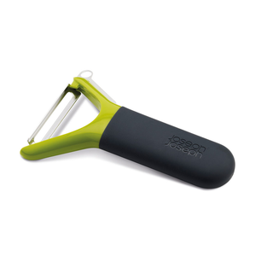
圖一

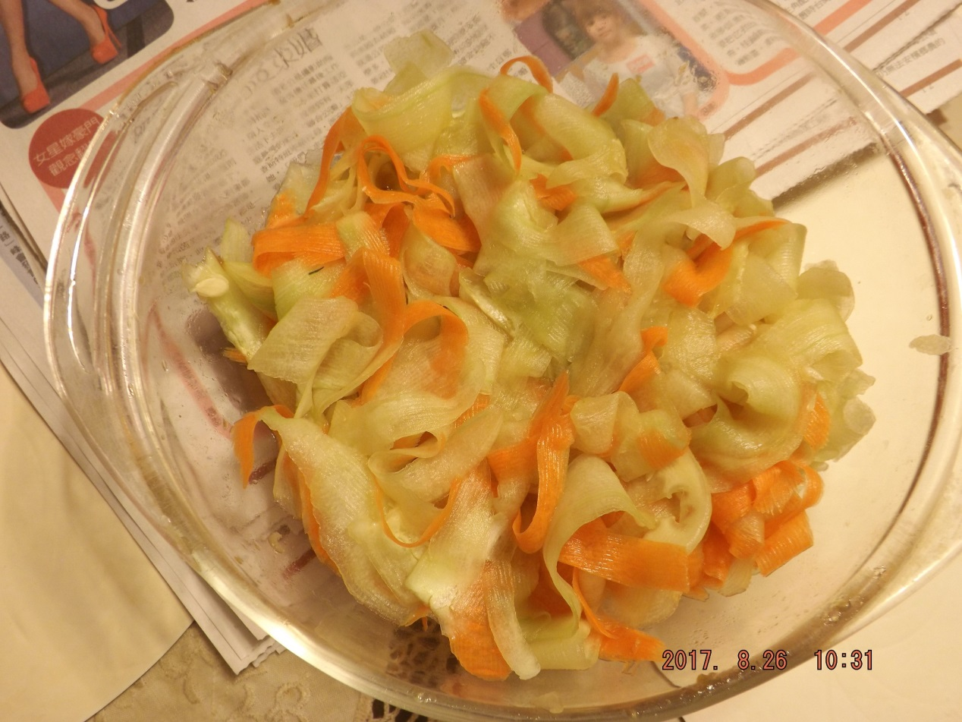
圖二

因為我曾經是精密工程學會的理事長，所以我做菜也力求精密，公差小於0.01mm(完全胡扯，沒有這回事)。但是我認為黃瓜和胡蘿蔔薄片吃起來口感的確是不一樣的，至少比較脆。

至於用什麼醬料，那就應該是客製化，你喜歡加什麼就什麼，不必一定要用什麽醬。我喜歡用梅子醬，因為我在暨南大學教書的時候，發現那裏盛產梅子。我曾經寫過文章推廣梅子醬，現在用梅子醬的人多了。前些日子又有一位學生請我在一家西餐館吃飯，有一道菜叫做”創意沙拉”，我實在看不出它的材料有什麼特別之處，可是用的醬料是梅子醬，可見得我大力推廣梅子醬還是有點用的。我也加了一點桔醬，桔醬是客家人喜歡用的。

將黃瓜削成薄片，本身就是一個很有趣的動作。我每次做這個菜都會有一種成就感。

